**THỰC ĐƠN TUẦN 15**

***Từ : 11/12/2023 đến 15/12/2023***

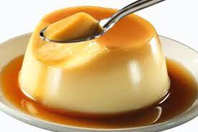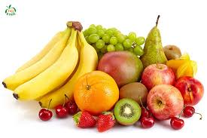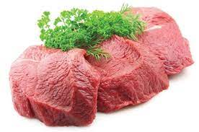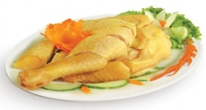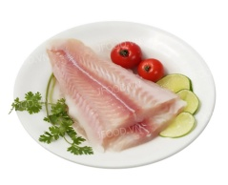

|  |  |  |  |  |  |  |
| --- | --- | --- | --- | --- | --- | --- |
| **THỨ** | **NGÀY** | **CANH** | **MẶN** | **MẶN** | **TRÁNG MIỆNG** | **XẾ** |
| ***HAI*** | **11/12/2023** | **KHOAI MỠ NẤU TÔM** | **TÔM RIM THỊT** | **HEO CHIÊN XÙ** | **BÁNH PHÔ MAI** | **BÁNH TỔ CÚT** |
| ***BA*** | **12/12/2023** | **RAU MÁ NẤU THỊT** | **TRỨNG SỐT THỊT** | **SƯỜN NON RAM** | **THẠCH TRÁI CÂY** | **MÌ XÀO THỊT** |
| ***TƯ*** | **13/12/2023** | **BÍ ĐỎ NẤU THỊT** | **CHẢ LỤA RAM** | **BÒ CUỘN ĐẬU ĐŨA** | **BÁNH CÀ PHÊ** | **BÁNH CUA BƠ** |
| ***NĂM*** | **14/12/2023** | **CẢI NGỌT NẤU TÔM** | **GÀ KHO GỪNG** | **CÁ FILLET SỐT CHUA NGỌT** | **CHUỐI CAU** | **CHÁO THỊT BẰM** |
| ***SÁU*** | **15/12/2023** | **KHÔNG** | **HỦ TÍU NAM VANG** |  | **BÁNH DAISY** | **SỮA** |

*Thực đơn có thể thay đổi tùy tình hình ở từng thời điểm.